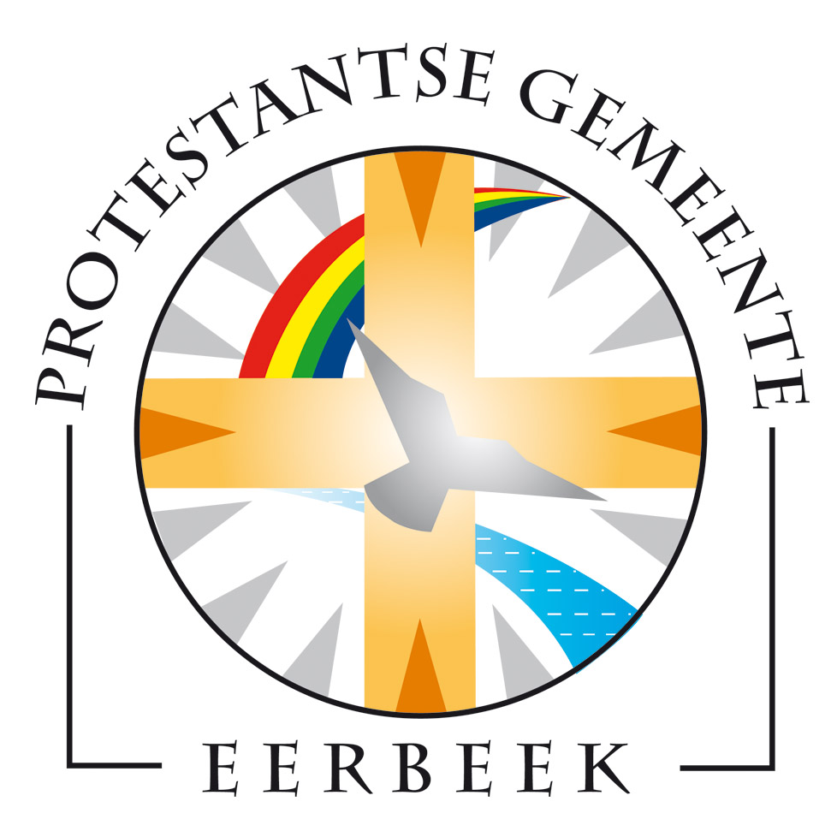

Beleidsplan voor de jaren 2019 - 2023 van de Protestantse
Gemeente te Eerbeek

Dichtbij God en dichtbij mensen

Inhoud:

- Missie en visie
- Evaluatie beleidsplan 2013 – 2017
- Kernwaarden
- Organisatiestructuur
- Doelstellingen
- Situatieschets
- Beleidsplannen
- Pastores beraad
- Pastorale Raad
- Diaconale Raad
- College van Kerkrentmeesters
- Jeugd en Jongeren Raad
- Liturgie Raad
- Bijlagen

Inleiding
In deze beleidsnota willen we als kerkenraad van de Protestantse Gemeente Eerbeek aangeven welke speerpunten wij voor de komende periode hebben.

- Missie

Geïnspireerd door de Bijbel en door Gods Geest proberen we als gemeente in navolging van Jezus Christus te leven en zijn boodschap van geloof, hoop en liefde handen en voeten te geven in de samenleving.

Visie
We willen dit doen door ‘dichtbij God en dichtbij mensen’ te zijn, binnen en buiten de muren van onze kerk. We beleven, verdiepen en verrijken ons geloof op zondag in de vieringen, en door de week in een veelzijdig activiteitenprogramma. Door elkaar te ontmoeten willen we groeien in ons menszijn. We werken samen met organisaties om hulp, bezinning en saamhorigheid dichtbij en ver weg te bevorderen.

We gaan door op de ingeslagen weg onder het motto:
“Dorpskerk, die de Godslamp brandend houdt”
(in Uw licht zien wij het licht)

leeswijzer: Protestantse Gemeente Eerbeek = PGE
Kerkenraad = KR
Kleine Kerkenraad = KKR
Kerkorde = KO
Protestantse Kerk Nederland = PKN

Evaluatie beleidsplan 2013 – 2017

Vanuit het motto “Dragen en Dienen” hebben we invulling gegeven aan ons streven om ruimte te gegeven aan ieders geloofsbeleving, geloofsontwikkeling en geloofsuiting waarbij de bijbel als Gods woord de leidraad was en is in ons leven en ons leven met anderen.
De Kruiskerk is een herberg geworden waar gemeenteleden en passanten zich thuis voelen en zich gerespecteerd en geaccepteerd weten zoals ze zijn.
Terug kijkend op de uitdagingen waar we in 2013 voor stonden kunnen we constateren dat we op vele fronten geslaagd zijn.

- Meer projecten voor kinderen
  - Er is een start gemaakt met de Kliederkerk. Een aansprekende vorm voor basisschoolleerlingen en hun ouders om bezig te zijn Bijbelverhalen.
- Grotere betrokkenheid bij ZWO projecten
  - Er worden verschillende activiteiten georganiseerd om het werk van de ZWO extra te ondersteunen waardoor er extra inkomsten gegenereerd worden.
- Meer jeugdactiviteiten
  - Club Eksentriek waar kinderen van 10-12 jaar samenkomen in de Bongerd, ook bedoeld voor kinderen van buiten de Kerk
  - Taizé, elk jaar gaat een grote groep jongeren hiernaar toe
- Meer diversiteit in kerkdiensten
  - Nu ff anders diensten bieden een grote aansprekende variatie zien voor alle leeftijden
- Betrokkenheid bij activiteiten in het dorp
  - Kerstviering in het dorp, samenwerking met Geheugensteunpunt, Wereldwinkel, Voedselbank, Amnesty International, scholen, ondernemersvereniging; vertegenwoordiging in de Dorpsraad.
Andere doelen zijn nog niet bereikt, zoals opzetten jeugdpastoraat en de liturgieraad.

3. Kernwaarden
Waar geloven we in?
Wij geloven in de liefde van God, zoals deze geopenbaard is in Jezus Christus. Gods aanwezigheid inspireert ons tot:

- naastenliefde
- leren van elkaar- delen met en omzien naar elkaar
- liturgie waarin we God en elkaar ontmoeten
- gesprek met andere kerken – andersgelovigen en niet-kerkelijke organisaties.

4. Organisatiestructuur

Professionals in de gemeente
In onze gemeente zijn naast de vele vrijwilligers drie professionele krachten werkzaam. Daarnaast is er een koster in dienst.
1) een predikant met een 1FTE aanstelling voor onbepaalde tijd.
2) een kerkelijk werker met een 0,6 aanstelling voor (on)bepaalde tijd.
3) een parttime ouderenpastor met een aanstelling van 12 uur per week voor (on)bepaalde tijd.
4) een koster met een aanstelling van 18 uur per week.

Om de toekomst van de kerkgemeenschap te borgen dient de KR actief het voortouw te nemen om de structuur van de kerk aan te passen aan de actualiteit. De leeftijdsopbouw van de gemeente bijvoorbeeld vraagt om een flexibele houding van de KR om adequaat in te kunnen spelen op ontwikkelingen.

Kerkenraad

De KR draagt verantwoordelijkheid voor het reilen en zeilen van de gemeente.

De KR bestaat uit ambtsdragers.
Dit zijn ouderlingen, ouderlingen-kerkrentmeester, diakenen, de predikant en de kerkelijk werker.
Voor de verdeling en aantallen van ouderlingen en diakenen: zie de plaatselijke regeling.

PGE heeft als structuur een KR met raden, zelfstandige commissies en onder diverse raden vallende commissies en werkgroepen. Commissies en werkgroepen worden vertegenwoordigd in de betreffende raad. We kennen een pastorale raad (PR), een diaconale raad (DR), jeugd- en jongerenraad (JJR), een College van Kerkrentmeesters (CvK) en een pastoresoverleg.

Taken, Verantwoordelijkheden en Bevoegdheden (TVB)
Binnen de gemeente zijn de TVB zo laag mogelijk in de organisatie gelegd. Een kerkenraadslid of een van de pastores vormt de verbindende schakel naar de KR.
De KR handelt in lijn met de kerkorde van de PKN. Dat betekent dat de KR het mandaat heeft om besluiten te nemen die in het belang zijn van de gemeente. In bijzondere situaties zal zij eerst de gemeente raadplegen, zoals de KO vereist.
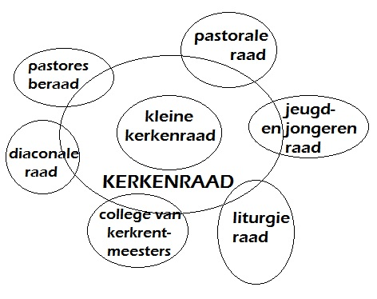

Wat doet de Kerkenraad
De KR vergadert 5 keer per jaar, als het nodig is vaker, en stelt het algemene beleid vast.
Veel van de overige taken van de KR (KO 4-7) zijn gedelegeerd naar de kleine kerkenraad.
De KR evalueert jaarlijks de jaarplannen van de raden.
Het beleidsplan wordt vastgesteld nadat het in de gemeente is gepubliceerd en gemeenteleden gelegenheid hebben gehad hun mening kenbaar te maken (KO 4-8-5).

Wat doet de Kleine Kerkenraad

De KKR zorgt voor de voortgang van het gemeentewerk.
In afwijking van de KO functioneert in de PGE de KKR als moderamen (KO 4-8-2) en is het de taak van de KKR de kerkenraadsvergadering voor te bereiden, samen te roepen, te leiden en besluiten uit te voeren, die niet elders belegd zijn.
Voor het afdoen van zaken van administratieve en formele aard dragen alle leden van de KKR de verantwoordelijkheid en omtrent zaken die geen uitstel dulden kunnen de voorzitter, de scriba en de predikant een besluit nemen (KO 4-8-3).

De KR is verantwoordelijk voor verkiezing van ambtsdragers, maar kan deze taak ook uit laten voeren door de KKR.

Taakverdeling KR en KKR
Voor de verdeling van de taken tussen KR en KKR en raden volgen we de KO (4-10-7).
De KR is verantwoordelijk voor:
- de opbouw van de gemeente
- de zorg voor de eredienst en de bediening van de sacramenten
- het nemen van besluiten die het hart van de gemeente raken (zie art. 8-7)
- het vaststellen van jaarrekeningen en begrotingen
- het beroepingswerk en de aanstelling van een kerkelijk/jeugdwerker
- het leiding geven aan ambtsdragerverkiezingen
- het opzicht
- de afvaardiging naar de classis
- het vaststellen van het algemeen beleidsplan
- de vaststelling van de plaatselijke regelingen (7-2).

De KKR is verantwoordelijk voor
- het toetsen van de beleidsplannen en het werk van de raden aan het algemene beleid
- de benoeming van de leden van de raden
- het opzetten - of veranderen van de samenstelling - van de raden en de met de raden verbonden commissies.
De KR verzorgt het verwelkomen en/of uitzwaaien van ambtsdragers. De raden zorgen voor welkom en afscheid van niet ambtsdragers en van leden van met hen verbonden commissies.

5. Doelstellingen
Zonder afbreuk te doen aan de activiteiten die door alle raden al gedaan worden zal steeds de vraag gesteld worden of het aansluit bij de onderstaande speerpunten.
Al onze activiteiten zijn gebaseerd op twee uitgangspunten:
- Het geloofsgesprek met elkaar gaande houden en
- Bruggen slaan naar mensen en groepen zowel binnen als buiten onze geloofsgemeenschap.
De uitdagingen voor de komende 5 jaar zijn:

Open mind en open karakter behouden en positief uitdragen

Bewustwordingsproces op gang brengen dat een ieder bijdraagt aan het samen kerkzijn
- Het belang van ontmoeting blijven bewaken
- Intensieve communicatie over activiteiten en werkzaamheden bevorderen: hoe bereik je je doelgroepen?
- Via diverse kanalen ervaringen van activiteiten delen, zodat een ieder kan weten wat er gebeurt
- Bereiken van jonge gemeenteleden en gezinnen
- Themabijeenkomsten organiseren voor diverse doelgroepen, bijvoorbeeld: omgaan met social media; de dementievriendelijke samenleving, geloof en levenseinde
- Gespreksgroepen voor verschillende doelgroepen
- Ruimte geven aan diversiteit in activiteiten
- Naar buiten gerichte activiteiten organiseren: zichtbaar blijven in de samenleving
- Opzetten nieuwe structuur van raden en commissies

6. Situatieschets

Eerbeek is een industriedorp met voornamelijk papierfabrieken en de daarmee samenhangende bedrijven, zoals machinefabrieken en transportbedrijven.
Omdat het dorp in een mooi natuurgebied ligt zijn er diverse recreatiemogelijkheden.
Er is een groot bungalowpark plus camping (Landal) en er zijn enkele kleinere vakantieoorden.
Eerbeek heeft ongeveer 10.500 inwoners, waarvan er ongeveer1811 lid zijn van onze gemeente. De meeste activiteiten van de PGE spelen zich af in of rond de Kruiskerk, de Bongerd (= jeugdruimte) gelegen aan de Dr. Gunningstraat in Eerbeek en CBS De Triangel.
Binnen de PGE zijn vele leden op vrijwillige basis actief. Zij zetten hun talenten in in raden, commissies en werkgroepen bij de organisatie en uitvoering van verschillende activiteiten.
Deze grote betrokkenheid zorgt voor een levendige kerkgemeente.

7. Beleidsplannen
Om inhoud en uitvoering te geven aan bovenstaande doelstellingen/uitdagingen hebben alle raden en de pastores een eigen meerjaren beleidsplan opgesteld. Om inzicht te geven in de jaarlijkse activiteiten en speerpunten heeft elke raad een jaarwerkplan dat door de kerkenraad jaarlijks getoetst wordt.
De kern van elk van deze beleidsplannen is opgenomen in hoofdstuk 14.

8. Pastores beraad
Geïnspireerd door de Bijbel en geraakt door de Geest dient het Pastores Beraad, bestaande uit predikant, kerkelijk werker en ouderenwerker, de gemeente in haar dienst aan God en de wereld.
Titels die Jezus kreeg inspireren hen om hem daarin te volgen:
Profeet
- Hoop en visioenen hoog houden
- Kritisch zijn op kerkelijke, persoonlijke en wereldse ontwikkelingen
- Steeds op zoek gaan naar mogelijkheden en kansen
Leraar
- Bijbelkringen en gespreksgroepen leiden rond Bijbelse thema’s en (Bijbelse) levenskunst
Herder
- Geestelijke ondersteuning van gemeenteleden in hoogte- en dieptepunten van het leven, in persoonlijke gesprekken en in (gespreks)groepen
- Mensen helpen in hun zoektocht
- Respect en begrip voor persoonlijke zoektochten
- De ‘kudde’ bij elkaar houden met speciale aandacht voor ‘verdwaalde schapen’ en ‘schapen buiten de kudde’
Priester
- Voorgaan in de zoektocht naar wat het mysterie God ons te zeggen heeft en hoe hij aanwezig is of kan zijn in ons leven en in deze wereld. Dit doen we in de erediensten, maar ook tijdens meditaties, pelgrimstochten, kloosterweekenden, Taizéweken en andere liturgische gelegenheden.
- De waarde van symbolen en rituelen verdiepen en behouden.

Op basis van bovenstaande stellen zij jaarlijks een jaarwerkplan op.
Het jaarwerkplan wordt geëvalueerd met een afvaardiging van de (kleine) kerkenraad.
De verschillende taken worden verdeeld onder de beroepskrachten, waarbij elk zich specifiek op een bepaald werkterrein richt.
- De predikant is verantwoordelijk voor de erediensten, een deel van het pastoraat in rayon Noord en enkele gesprekskringen. Daarnaast is zij per 1 september 2018 acht uur per week beschikbaar voor de ontwikkeling van een nieuwe kerkplek (Pioniersplek) op CBS de Triangel, zoals omschreven in de overeenkomst die onze kerk gesloten heeft met de landelijke kerk (PKN), het pioniersteam en de school. Tevens heeft zij de opdracht om, in samenwerking met de JJR, het plaatselijk jeugd- en jongerenwerk te verstevigen en uit te breiden.
- De kerkelijk werker is verantwoordelijk voor het pastoraat in rayon Zuid, de organisatie van het pastoraat, en een aantal groepsactiviteiten. Tevens wordt zij lid van de commissie CVT, en speelt zij daarin een actieve rol bij het bepalen van het programma. Zij zal een aantal malen per jaar voorgaan in de Kruiskerk.
- De ouderenwerker is verantwoordelijk voor het pastoraat en rouwdiensten aan een deel van de ouderen in rayon Noord. In de Beekwal onderzoekt zij de mogelijkheden om te komen tot alternatieve vieringen voor de huidige zondagavonddiensten.

Pastorale Raad
Onder de zorg van de Pastorale Raad vallen:
- vorming en toerusting (leren)
- het persoonlijke pastoraat
Onder pastoraat verstaan we het aangaan van een relatie met mensen in hun eigen levenssituatie, naast de ander gaan staan en samen in het licht van het evangelie en in verbondenheid met de gemeente van Christus een weg zoeken in het geloof en bij levensvragen.
Pastoraat is omzien naar elkaar, waarbij geloof, hoop en liefde kernwoorden zijn.
Ons beleid is er op gericht om een breed aanbod aan activiteiten te bieden.
Dat komt tot uitdrukking in:
- Het aanbod voor het (gespreks)kringenwerk
- Het stimuleren van andere activiteiten en creatieve uitingen
- Bezoekwerk aan iedereen die dat wenst
- Brede berichtgeving in het dorp

Diaconale Raad
Het bij alle gemeenteleden oproepen van en activeren tot diaconaal dienstbetoon, het verlenen van ondersteuning in noodgevallen aan mensen en het ondersteunen van lokale, provinciale, landelijke en mondiale projecten door middel van financiële hulp, collecten, kerstattenties, materiële en/of immateriële hulp.
Daarnaast verzorgt de DR de viering van het avondmaal.

College van Kerkrentmeesters
Het College van Kerkrentmeesters draagt zorg voor:
De vermogensrechtelijke aangelegenheden van de Gemeente van niet diaconale aard.
Hoofdtaken:
- Beheer gebouwen en overige bezittingen
- Geldwerving
- Personeelsbeleid
- Financiële en Leden administratie
- Communicatie (website, kerkbladen, e.d)

Jeugd- en Jongeren Raad
Als gemeente hebben we een grote verantwoordelijkheid om de visie, uit te dragen in jeugd- en jongerenwerk. Doorgeven betekent immers groei, een levende gemeente!
Vanuit deze basisgedachte zullen we de jeugd ruimte moeten bieden zowel letterlijk als figuurlijk om:
- een richting in hun leven te zoeken en op deze manier een betrokkenheid bij het gemeente-zijn te verkrijgen. Ze het gevoel te geven van “er echt bij te horen” en ook een lid te zijn van het Lichaam van Christus.
- elkaar te ontmoeten in een eigen ruimte waar ze
- zich kunnen ontwikkelen in geloof
- samen kunnen zijn
- vriendschappen kunnen sluiten
- aan activiteiten kunnen meedoen
- deel te nemen aan catechese, kinderdienst, jeugdkerk en het jeugdwerk

Uitgangspunt voor dit werk is: Jongeren in relatie brengen met Christus en de ontmoeting met elkaar (de gemeente). Jongeren laten zien/horen dat de Bijbel ook in deze tijd actueel kan zijn, door het dagelijks leven en hoe zij in deze wereld staan in verband te brengen met Jezus. In de praktijk betekent dit dat we ze, op een eenvoudige manier, de Bijbelverhalen meegeven en vertellen dat God van ze houdt en naar hen omkijkt.

Liturgie Raad
De Liturgie Raad draagt zorg voor bijdragen aan:
- De eredienst (het vieren)
- Bijzondere kerkdiensten
- Stille week / 40 dagentijd
- Zangavonden / nieuwe liederen instuderen
- Preekrooster (gastpredikanten e.d.)
- Communicatie en techniek

Bijlagen
Uiterlijk eind januari van elk jaar sturen de raden hun bijgestelde jaarplan aangevuld met de evaluatie van het voorgaande jaarplan naar de scriba. Hierin wordt ook de samenstelling van de raad en een overzicht van de onder de betreffende raad vallende commissies opgenomen. Deze stukken zullen jaarlijks in de KR besproken worden.

Het beleidsplan is vastgesteld op de Kerkenraadsvergadering van

Voorzitter Scriba Scriba

